佳宾所与行知智能公司、唯独资产公司、汉唐通信公司集中举行法律顾问签约仪式
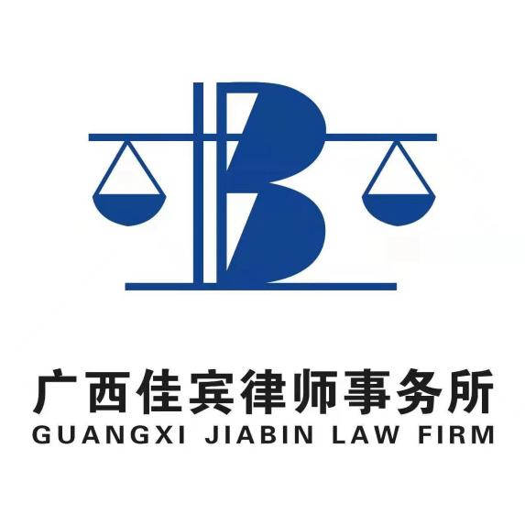
为推动企业依法合规经营，维护企业合法权益，行知智能科技（广西）有限公司、广西唯独资产投资有限责任公司、广西汉唐通信技术有限公司决定分别聘请广西佳宾律师事务所担任法律顾问，为公司保驾护航。2023年3月9日上午，三家公司在佳宾所会议室集中举行了法律顾问签约仪式。

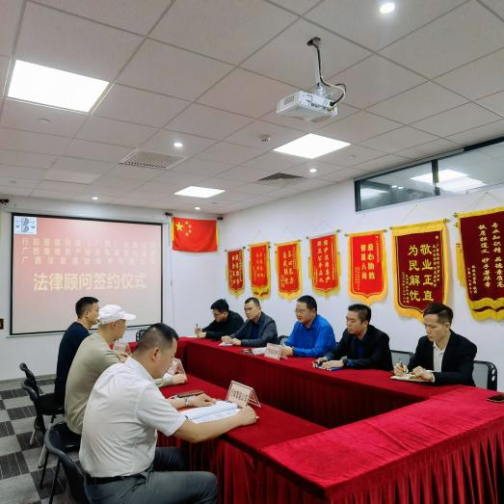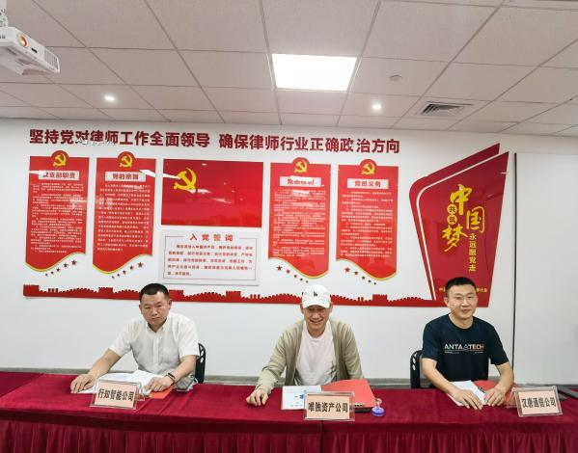

签约仪式开始前，三家公司的代表与佳宾所主任王小兵律师及佳宾所律师服务团成员就各方的合作事宜共同进行了深入交流并达成共识。随后，王小兵主任代表佳宾所与三家公司的代表分别签订了法律顾问合同，签约仪式圆满结束。
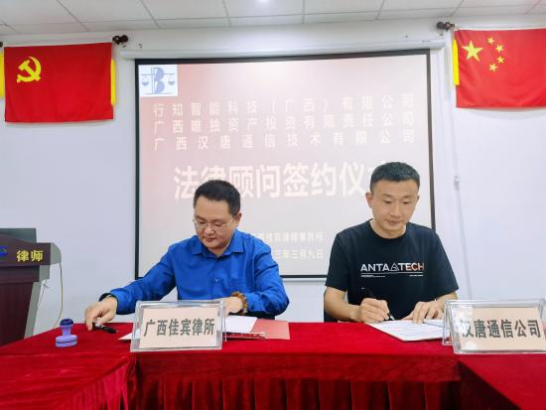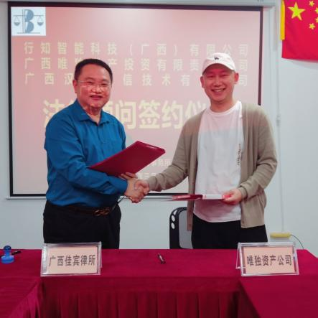
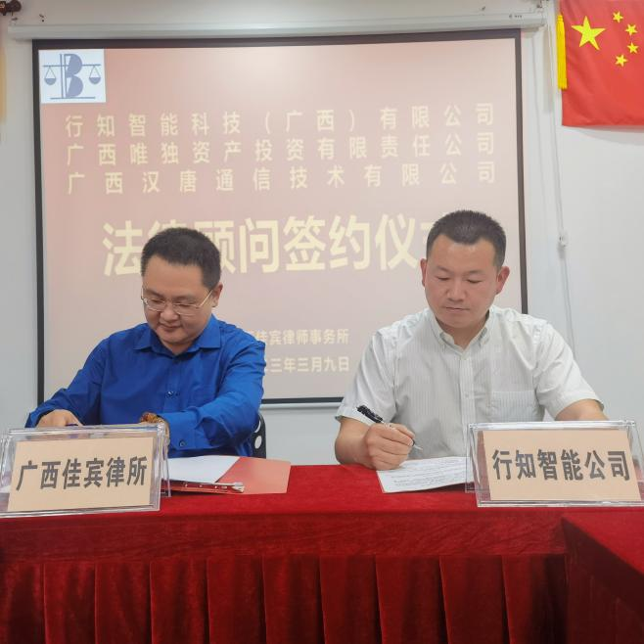

佳宾所自2012年成立以来先后担任过多家政府部门、事业单位及企业的法律顾问，始终坚持正确的服务理念，利用自身专业优势和专业技能，凭借专业的法律素养，帮助顾问单位建立健全法律风险防控体系，切实维护顾问单位合法权益，为顾问单位提供优质高效的法律服务，得到了顾问单位的充分肯定和一致好评。
